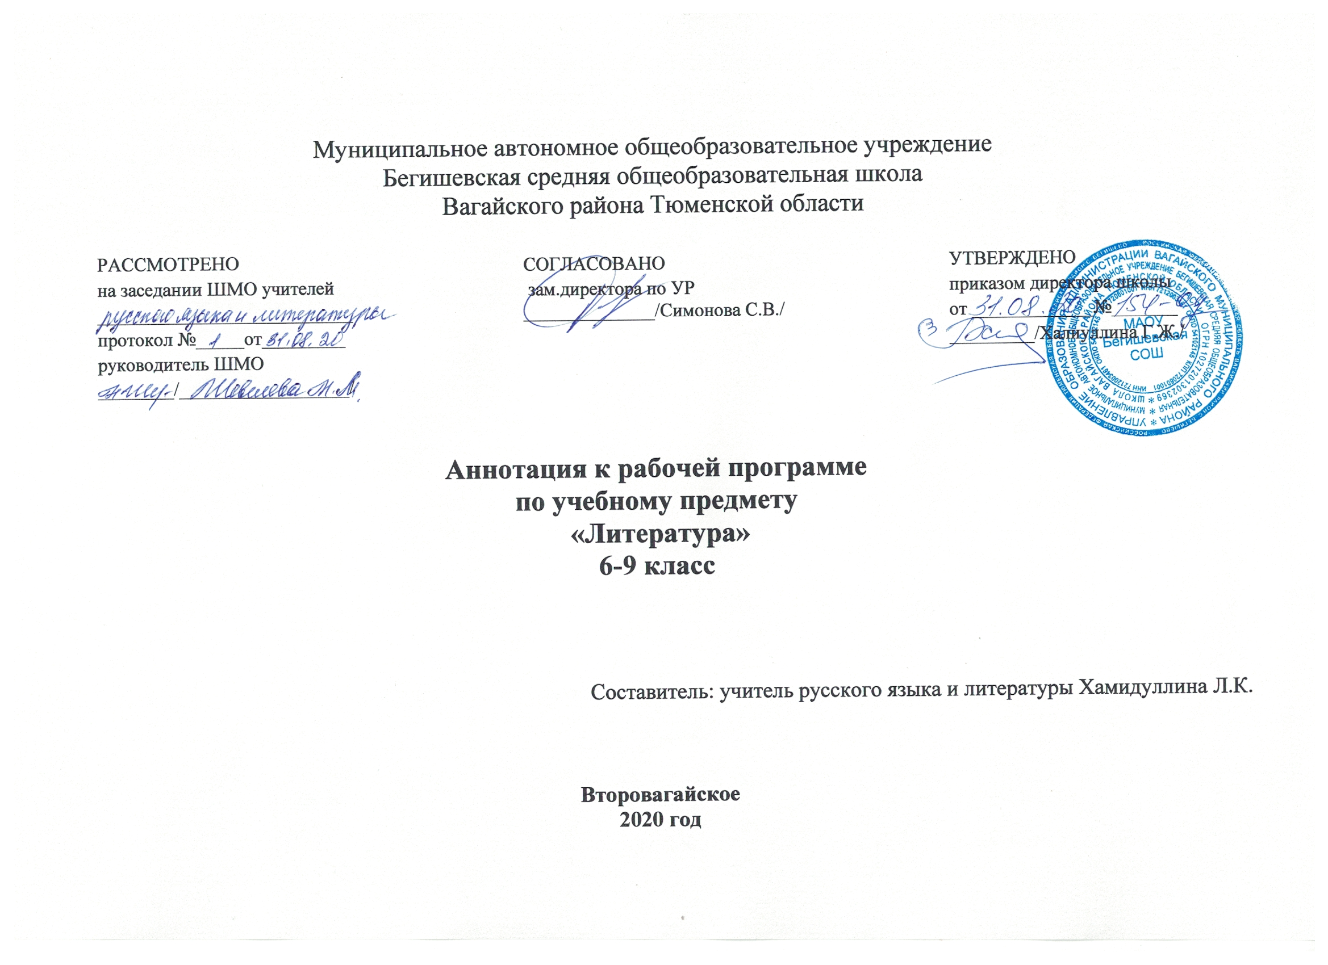
- Нормативная база и УМК.

Рабочие программы по литературе 6,8-9 класс составлены на основании следующих нормативно-правовых документов:
- Закон РФ «Об образовании в Российской Федерации» от 29 декабря 2012 года № 273- ФЗ;
- Порядок организации и осуществления образовательной деятельности по основным общеобразовательным программам - образовательным программам начального общего, основного, общего и среднего общего образования (утвержден приказом Минобрнауки России от 30.08.2013 № 1015;
- Приказ Минобрнауки России от 17 декабря 2010г. № 1897 «Об утверждении федерального государственного образовательного стандарта основного общего образования»;
- Приказ Министерства образования и науки Российской Федерации от 31.12.2015г. № 1577 «О внесении изменений в федеральный государственный образовательный стандарт основного общего образования, утвержденный приказом Министерства образования и науки Российской Федерации от 17 декабря 2010г. № 1897»;
- Устав МАОУ Бегишевская СОШ;
- Примерная программа среднего общего образования по литературе (авторы Г.С.Меркин, С.А.Зинин, В.А.Чалмаев),
- Учебный план МАОУ Бегишевской СОШ.
- Годовой календарный учебный график МАОУ Бегишевская СОШ на 2020-2021 учебный год.

Рабочая программа по литературе для обучающихся 6,8-9 классов разработана на основе Программы по литературе для 5-11 классов общеобразовательной школы. Авторы составители: Г.С. Меркин, С.А. Зинин, В.А. Чалмаев. – 5-е изд., испр. и доп. – М.: ООО «ТИД «Русское слово – РС», 2016 – 200 с. к УМК для 6,8-9 классов /Авторы программы Г.С. Меркин, С.А. Зинин, В.А. Чалмаев).

Класс | УМК
6 | Учебник: В 2 ч./ Под ред. Меркина Г.С.. – М.: Русское слово, 2016.
8 | Учебник: В 2 ч./ Под ред. Меркина Г.С.. – М.: Русское слово, 2016.
9 | Зинин СА., Сахаров В.И., Чалмаев В.А. – М.: Русское слово, 2019

2.Количество часов, отводимое на изучение предмета.

В соответствии с учебным планом на изучение литературы отводится:
6 класс –102 часа (3 часа в неделю);
8 класс – 68 часов (2 часа в неделю);
9 класс – 102 часа (3 часа в неделю).

3.Цель и задачи изучения предмета.

Цели:
- формирование духовно развитой личности, обладающей гуманистическим мировоззрением, национальным самосознанием, общероссийским гражданским сознанием, чувством патриотизма;
- развитие интеллектуальных и творческих способностей уч-ся, необходимых для успешной социализации и самореализации личности;
- постижение уч-ся вершинных произведений отечественной и мировой литературы, их чтение и анализ, усвоенный на понимании образной природы искусства слова, опирающийся на принципы единства художественной формы и содержания, связи искусства с жизнью, историзма;
- поэтапное, последовательное формирование умений читать, комментировать, анализировать и интерпретировать художественный текст;
- овладение возможными алгоритмами постижения смыслов, заложенных в художественном тексте и создание собственного текста, представление своих оценок и суждений по поводу прочитанного;
- овладение общеучебными и УУД;
- использование опыта обобщения с произведениями художественной литературы в повседневной жизни и учебной деятельности, речевом самосовершенствовании.
Задачи:
- обеспечение соответствия основной образовательной программы требованиям ФГОС;
- обеспечение преемственности начального общего, основного общего, среднего (полного) общего образования;
- обеспечение доступности получения качественного основного общего образования, достижение планируемых результатов освоения основной образовательной программы основного общего образования всеми обучающимися;
- установление требований: к воспитанию и социализации обучающихся как части образовательной программы и соответствующему усилению воспитательного потенциала школы, обеспечению индивидуализированного психолого-педагогического сопровождения каждого обучающегося, формированию образовательного базиса, основанного не только на знаниях, но и на соответствующем культурном уровне развития личности, созданию необходимых условий для её самореализации;
-обеспечение эффективного сочетания урочных и внеурочных форм организации образовательного процесса, взаимодействия всех его участников;
- взаимодействия образовательного учреждения при реализации основной образовательной программы с социальными партнёрами;
- выявление и развитие способностей обучающихся, в том числе одарённых детей, детей с ограниченными возможностями здоровья и инвалидов, их профессиональных склонностей через систему клубов, секций, студий, организацию общественно полезной деятельности;
- включение обучающихся в процессы познания и преобразования внешкольной социальной среды для приобретения опыта реального направления и действия;
-социальное и учебно-исследовательское проектирование, профессиональная ориентация обучающихся;
-сохранение и укрепление физического, психологического и социального здоровья обучающихся;
В основе реализации основной образовательной программы лежит системно-деятельностный подход, который предполагает:
- воспитание и развитие личности на основе принципов толерантности, диалога и культур и уважения его многонационального, поликультурного состава;
- переход к стратегии социального проектирования и конструирования на основе разработки содержания и технологий образования;
- развитие на основе освоения УУД мира личности обучающегося, его активной учебно – познавательной деятельности;
- достижение целей личностного и социального развития обучающихся;
- учёт индивидуальных возрастных, психологических и физиологических особенностей обучающихся.

4. Периодичность и формы текущего контроля и промежуточной аттестации.
Промежуточный: пересказ (подробный, сжатый, выборочный, художественный, с изменением лица), выразительное чтение, в том числе и наизусть. Развернутый ответ на вопрос, сочинение на литературную тему, сообщение на литературную и историко-литературную темы, презентации проектов.
Итоговый: анализ стихотворения, развернутый ответ на проблемный вопрос, литературный ринг, выполнение заданий в тестовой форме, создание презентации. Формы работы:
Фронтальная работа, групповая работа, индивидуальная работа.
Активные формы обучения: семинар, экскурсия, игровые формы обучения, метод проблемного обучения, методы ТРКМ.
Формы практической подготовки: практическое занятие
Основные виды деятельности по освоению литературных произведений.
Осознанное, творческое чтение художественных произведений разных жанров.
Выразительное чтение.
Различные виды пересказа (подробный, краткий, выборочный, с элементами комментария, с творческим заданием).
Заучивание наизусть стихотворных текстов.
Ответы на вопросы, раскрывающие знание и понимание текста произведения.
Анализ и интерпретация произведений.
Составление планов и написание отзывов о произведениях.
Написание изложений с элементами сочинения.
Написание сочинений по литературным произведениям и на основе жизненных впечатлений.
Целенаправленный поиск информации на основе знания ее источников и умения
работать с ними.
Итоговое тестирование за год.

